ФГБОУ ВО «Алтайский государственный педагогический университет»
Институт филологии и межкультурной коммуникации

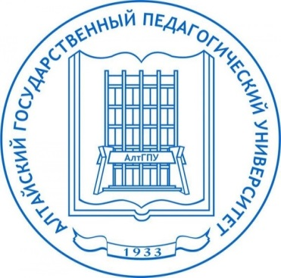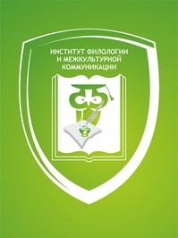

ИНФОРМАЦИОННОЕ ПИСЬМО

Краевая олимпиада среди школьников
«Культура: история и современность»
В целях выявления талантливых школьников среди общеобразовательных школ Алтайского края и г. Барнаула по дисциплинам гуманитарного цикла и привлечения абитуриентов и повышения интереса к обучению кафедра философии и культурологии Института филологии и межкультурной коммуникации АлтГПУ проводит олимпиаду для школьников по дисциплинам гуманитарного цикла.
К участию в Олимпиаде приглашаются школьники 7-11 классов средних общеобразовательных учреждений.
Олимпиада проводится в два этапа:
- отборочный (заочный) – с 01.02.2024 г. по 15.04.2024 г.;
- заключительный (очный) – итоговая конференция 19.04.2024 г.

Отборочный этап проводится после регистрации по электронной почте (fil-fik@altspu.ru) до 15 апреля и предоставления творческой работы.

Требования к работам, представленным для Олимпиады:
- работа должна показать достаточный уровень фактических знаний, учащихся по выбранной теме;
- в основе научного исследования должна лежать проблема или творческая идея, выражающая самостоятельную точку зрения автора реферата по выбранной теме;
- рассмотрение темы (проблемы) должно опираться либо на теоретические источники, либо на результаты экспериментальных исследований;
- выступление на Конференции оценивается по качеству устного доклада (представление в докладе основных результатов, полученных в ходе исследования, логика построения доклада, грамотность речи, владение коммуникативными навыками).

Требования к оформлению

Работа представляется в оргкомитет в виде текста, набранного на компьютере через 1,5 интервала, размером от 10 до 13 страниц формата А-4.
Завершающий этап Олимпиады – Конференция, на которой авторы будут представлять свои работы в виде теоретических докладов, как в очной, так и в заочной (online) форме. По совокупности оценки творческой работы и выступления на Конференции будут выявлены победители Олимпиады. Устное выступление предполагает краткое изложение концепции в течение 7 минут.
Структура работы предполагает три стандартных раздела: вступление, основная часть и заключение.

Дополнительная информация по телефонам: 205-312 или 8-913-212-54-21 (контактное лицо – Голубева Антонина Романовна).

